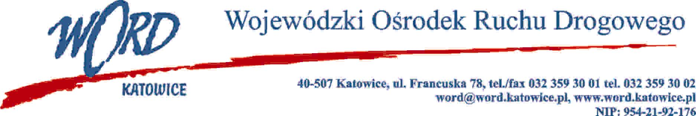
Katowice, dnia 17.08.2022 r.
AT-ZP.262.15.96.2021.ŁŻ
Informacja o wyborze oferty najkorzystniejszej
Dotyczy: postępowania o udzielenie zamówienia publicznego pn.: „Dostawa pojazdów egzaminacyjnych w zakresie kategorii B prawa jazdy dla Wojewódzkich Ośrodków Ruchu Drogowego w Katowicach, Częstochowie i Bielsku Białej”.
- Na podstawie art. 253 ust. 1 i 2 w związku z art. 239 ustawy z 11 września 2019 r. Prawo zamówień publicznych (Dz. U. z 2021 r., 1129 ze zm.), Zamawiający informuje, że najkorzystniejszą ofertę w przedmiotowym postępowaniu złożyła firma: Toyota Ja-Now-An Sp. z o.o. z siedzibą z Zabrzu (41-800) przy ul. Knurowskiej 8.

Poniżej Zamawiający przekazuje nazwy firm i siedziby Wykonawców, którzy złożyli oferty wraz z punktacją przyznaną ofertom w każdym kryterium i łączną punktację:
Lp | Nazwa i adres firmy | P u n k t a c j a
 |  | Cena brutto | Termin dostawy | Gwarancja obejmująca wszelkie usterki mechaniczne | Suma
1 | Przedsiębiorstwo Handlowe Maria Śliwka  Adres firmy:  Kościuszki 94  40-519 Katowice, śląskie | 80,00 | 5,00 | 5,00 | 90,00
2 | MW MUCHAAUTO SPÓŁKA Z OGRANICZONĄ ODPOWIEDZIALNOŚCIĄ  Adres firmy:  Katowicka 59  43-190 Mikołów, śląskie | 53,30 | 10,00 | 5,00 | 68,30
3 | AUTO PODLASIE SP. Z O.O.  Adres firmy:  TERESPOLSKA 14  08-110 SIEDLCE, mazowieckie | 70,32 | 15,00 | 5,00 | 90,32
4 | CAROLINA CAR COMPANY J. MAJDECKI, M. OLESIŃSKI, P. SÓJKA SPÓŁKA JAWNA  Adres firmy:  AL.PRYMASA TYSIĄCLECIA 54  01-242 WARSZAWA, mazowieckie | 76,99 | 0,00 | 2,00 | 78,99
5 | Toyota Ja-Now-An sp. z o.o.  Adres firmy:  Knurowska 8  41-800 Zabrze, śląskie | 79,92 | 10,00 | 2,00 | 91,92
6 | ASO MR Sp. z o.o. Sp.k.  Adres firmy:  Zakopiańska 68  30-418 Kraków, małopolskie | 76,62 | 10,00 | 0,00 | 86,62

Działając na podstawie art. 139 ust. 1 Pzp, stosując odwróconą kolejność oceny ofert, Zamawiający dokonał badania i oceny ofert a następnie dokonał kwalifikacji podmiotowej Wykonawcy, którego oferta została najwyżej oceniona. W postępowaniu nie odrzucono żadnej oferty.

Umowa z wybranym Wykonawcą zostanie podpisana zgodnie z zapisami art. 264 ust. 1 Pzp.

W oryginale podpis:
Dyrektor Word Katowice – Janusz Freitag

